ФЕДЕРАЛЬНОЕ ГОСУДАРСТВЕННОЕ БЮДЖЕТНОЕ
ОБРАЗОВАТЕЛЬНОЕ УЧРЕЖДЕНИЕ ВЫСШЕГО ОБРАЗОВАНИЯ
«Ставропольский государственный медицинский университет»
Министерства здравоохранения Российской Федерации

Кафедра Общей хирургии

МЕТОДИЧЕСКИЕ УКАЗАНИЯ К ПРАКТИЧЕСКИМ ЗАНЯТИЕМ
ПО ДИСЦИПЛИНЕ

Наименование
дисциплины Общая хирургия
Специальность 31.05.03 Стоматология
Форма обучения очная
Год начала подготовки 2026

Тема 3 Асептика.

Методические указания к практическим занятиям по дисциплине «Общая хирургия»

Разработаны
профессором кафедры Лаврешиным П.М.
доцентом кафедры Чотчаевым М.К
доцентом кафедры Кораблиной С.С..

Обсуждена на заседании кафедры «общей хирургии»
Зав. кафедрой Лаврешин П.М.

Согласованы и рекомендованы к использованию в образовательном процессе для обучающихся по направлению подготовки 31.05.03 Стоматология 2024 года набора очной формы обучения

Руководитель ОПОП ВО, декан факультета Ивенский Н.И.

Методические указания по дисциплине «Общая хирургия» размещены в ЭИОС университета в авторской редакции

1. Цель Дать определение современной асептике. Роль немецкого хирурга Э.Бергмана в разработке асептических методов в хирургии и сформулированного им основного закона хирургии. Для того, чтобы предупредить попадание инфекции в рану необходимо изучить основные пути её распространения: экзогенный и эндогенный путь. Основательно разобрать источники экзогенной инфекции: воздушно-капельный, контактный, имплантационный и их профилактики. Особо выделить инфузионный источник экзогенной инфекции (из всего, что вводится внутриартериально, внутривенно, внутримышечно, подкожно, внутрикожно, в полости, суставы и т.д.) Показать опасность нелеченных зубов - как одного из источников эндогенной инфекции. Контаминация ран из эндогенного источника возможна от соприкосновения с пораженным органом, лимфогенным и гематогенным путями. Научить студентов различным методам стерилизации. Подробно остановиться на физических: сухо-жаровой, автоклавирование, лучевой и химических методах. Показать наиболее предпочтительные методы стерилизации, применяемые в стоматологии. Показать также методы стерилизации хирургических инструментов, оптических приборов, рук и операционного поля, как профилактика контактного источника экзогенной инфекции.

2. Учебные 1. Понятие об асептике. Виды асептики
вопросы : 2. Профилактика воздушно капельного пути распространения инфекции
3. Перевязочный материал, операционное белье, их основные свойства Автоклав, его устройство и работа.
4. Классификация шовного материала, его стерилизация.
5. Методы контроля стерильности
6. Подготовка рук персонала к операции. Подготовка операционного
поля.
7. Хирургические инструменты, стерилизация, уход за ними.
Оптические приборы, перчатки

3. Теоретическая часть
АННОТАЦИЯ

Асептикой называется комплекс мероприятий, обеспечивающийпредупреждение попадания микробов в операционную рану в результате проведения организационных мероприятий, путем использования физическихфакторов, химических и биологических веществ.
Разработанная Листером антисептика способствовала лечению при гнойной раневой инфекции и мало влияла на частоту возникающих послеоперационных осложнений, так как предметы, используемые для операции (инструменты, белье, перевязочный материал), оставались нестерильными. В дальнейшем было установлено, что микроорганизмы погибают под действием кипячения и горячего воздуха. Эти открытия дали толчок направлению, которое получило название асептика.
Идея Коха стерилизовать питательные среды и лабораторную посуду текучим паром была использована для создания автоклава. Затем Е.Бергман и К.Шиммельбуш стали применять высокую температуру, кипячение и пар под давлением и о своей работе в 1890г. доложили на X Международном конгрессе хирургов в Берлине. На этом конгрессе официально был принят основной принцип асептики «Все, что соприкасается с раной должно быть стерильно». Разработанная ими асептика сразу получила признание. В последующие годы постепенно усовершенствовались методы стерилизации белья, инструментов, воздуха, шовного материала и т.п.
Прогресс современной хирургии просто неотделим от успехов асептики и антисептики. Это два неразрывно связанных и взаимопереплетающихся звена одной цепи.
С.И.Спасокукоцкий говорил; "Нужно показать студенту, врачу, что можно оперировать в скромной операционной....., но показать, что умение поставитьдело асептики, знание ее и находчивость хирурга, которые позволяют ему найти выход из любого положения - это умение в совершенстве владеть асептикой, что это основа для успешной оперативной работы с применением антисептиков".
Принято различать два источника хирургической инфекции: экзогенный (внешний) и эндогенный (внутренний). Эндогенной считается инфекция, находящаяся внутри организма или на его покровах (кожа, желудочно-кишечный тракт, дыхательные пути, полость рта и др.).
Основными источниками экзогенной инфекции являются больные с гнойно-воспалительными заболеваниями, бациллоносители, животные, предметы обихода.
Различают 4 пути передачи экзогенной инфекции: контактный, имплантационный, воздушный и капельный.
Пренебрежительное отношение к любому из упомянутых звеньев может свести к нулю самое скрупулезное выполнение техники операции и привести к развитию тяжелого гнойного осложнения. Поэтому для успешной профилактики инфекции необходимо, чтобы борьба велась на всех этапах (источник инфекции - пути инфицирования - организм) путем комбинации методов антисептики и асептики.
Следует помнить, что легче не инфицировать, чем инфицировав -дезинфицировать.
Профилактика инфекции.
Организация хирургических отделений и их планировка.
Правильная организация и оснащение хирургического отделения во многом определяют успех лечения хирургических больных. Обеспечение профилактики раневой инфекции является одной из главных задач планировки отделения. При развертывании хирургического отделения необходимо учитывать особенности контингента больных и предполагаемый объем хирургической помощи. Основной частью отделения является палата.
Кроме палат предусматривается развертывание таких подсобных помещений как перевязочная, манипуляционная, ванная, клизменная, кабинет заведующего отделением, ординаторская, столовая, буфетная, бельевая и др.
Устройство операционного блока.
Основным требованием, предъявляемым к операционному блоку, является полная его изоляция от других подразделений. В настоящее время в новых клиниках операционный блок размещается в изолированной пристройке, соединенной с главным корпусом переходом. Для защиты его от неблагоприятных факторов внешней среды (городской шум, запыленность атмосферного воздуха) его следует располагать в верхних этажах здания - не ниже второго.
Для создания условий асептики в операционном блоке различают следующие зоны:
I - зона стерильного режима: это операционный зал и предоперационная;
II - зона строгого режима;
III - зона ограниченного режима;
IV - зона общего режима.
Профилактика воздушной и капельной инфекции.
Исследования многих ученых показали, что одной из причин (в 10% случаев) нагноения операционных ран "является воздушная инфекция. Основные пути заноса ее в рану - турбулентные потоки воздуха, возникающие в операционной вокруг нагретых тел (аппаратура, светильники, тела хирургов и больного и др.).
В последние годы предложены специально сконструированные операционные кабины с ламинарным потоком стерильного кондиционированного воздуха.
Чтобы уменьшить обсемененность воздуха операционной и снизить передачу инфекции воздушно-капельным путем применяются маски.
С целью снижения микрофлоры в операционной производится уборка влажным способом (1% раствор хлорамина, 1% раствор инкрасепта Б, 3% раствор пероксида водорода с 0,5% раствором моющих средств).
Для более полной санации воздуха применяются бактерицидные лампы (рис.2).

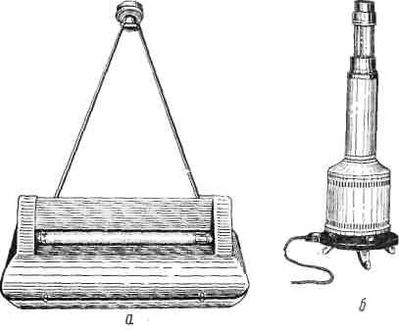

Рис.2 . Бактерицидная ультрафиолетовая лампа
а – потолочная
б - передвижная

Профилактика контактной инфекции.
Профилактика контактной инфекции состоит в проведении ряда мер, которые регламентированы приказом МЗ СССР № 720 «Об улучшении медицинской помощи больным с гнойными хирургическими заболеваниями и усилении мероприятий по борьбе с внутрибольничной инфекцией», а также в осуществлении главного принципа асептики, заключающегося в стерилизации и обеспложивании всего, что соприкасается с раной:
• хирургические инструменты;
• операционный блок и перевязочный материал;
• обработка рук хирургов;
• подготовка операционного поля.
Стерилизация (лат. sterilis - бесплодный) - полное освобождение предметов от микробов путем воздействия на них физическими или химическими факторами.
Дезинфекция (des - приставка, означающая удаление, избавление от чего-либо, + infectum - заражать; син. обеззараживание) - это уничтожение потенциально патогенных для человека микробов на объектах внешней среды с целью разрыва путей передачи возбудителей инфекционных заболеваний и осложнений.
Стерилизация является основой асептики, самым эффективным и надежным методом профилактики контактной контаминации. Средства, применяемые для стерилизации, должны оцениваться возможностью обеспложивать спороносные бактерии, быть безопасными для больных и медперсонала и не ухудшать рабочие свойства инструментов, а также предметов, подвергающихся стерилизации.
В современной асептике применяются физические и химические методы стерилизации.
К физическим методам стерилизации относятся термические и лучевые способы.
Стерилизация хирургического инструментария.
Стерилизация хирургического инструментария проводится в два этапа.
Первый этап — предстерилизационная обработка, второй — непосредственная стерилизация. Последовательность предстерилизационной подготовки зависит от степени бактериальной загрязненности инструментов.
Предстерилизационная подготовка включает: обеззараживание, мытье и высушивание. В связи с высокой опасностью распространения СПИД и выполнения операций у больных, перенесших гепатит, правила предстерилизационной подготовки изменены и приравнены к способам обработки инструментов, предусматривающим гарантию уничтожения вируса иммунодефицита человека. Инструменты после гнойных операций при анаэробной инфекции, больных, перенесших в течение 5 последних лет гепатит, а также при риске СПИД обрабатывают отдельно от других
Сразу после операции инструменты погружают в дезинфицирующие средства (3% раствор хлорамина на 40-60 мин или 6% раствор водорода пероксида на 90 мин, 0,5% раствор полидеза на 60 мин, комбинированный дезинфектант инструментария на 60 мин). После обеззараживания инструменты переносят в моющий раствор (стиральный порошок, водорода пероксид и вода) при температуре 50 °С на 20 мин, затем каждый инструмент моют щеткой в разобранном виде и промывают под проточной водой. В настоящее время применяются утвержденные МЗ РФ в 1997 г. «Этапы и режимы предстерилизационной обработки изделий из различных материалов» (табл. 1).
Табл. 1.
Этапы и режимы предстерилизационной очистки инструментария, совмещенной с дезинфекцией ннкрасентом 10А.

Структура изделия | Концент-  рация р-ра, % | Режим,  мин | Мойка  в р-ре,  мин | Ополаскивание  в проточной  воде, мин | Ополаскивание  в дистиллированной воде, мин
Металл | 1 | 30 | 3 | 3 | 2
Стекло | 1 | 30 | 3 | 3 | 2
Керамика | 2 | 15 | 3 | 3 | 2

Качество предстерилизационной обработки проверяется путем постановки азопирамовой, фенолфталеиновой и бензндиновой проб на наличие остаточных компонентов моющего средства, крови и жира. Контролю подлежат не менее 1% от партии инструментов, одновременно подвергшихся обработке. Кроме того, контроль качества предстерилизационной обработки проводится центром гигиены и эпидемиологии один раз в квартал. При положительной пробе вся партия инструментов подвергается повторной предстерилизационной обработке.
Следующий этап - высушивание инструментов в сухожаровом шкафу при температуре 80 °С в течение 20 мин.
Выбор метода стерилизации зависит от вида хирургических инструментов, подлежащих стерилизации.
Все общехирургические инструменты условно разделяют на три группы:
• металлические - режущие (скальпеля, ножницы, иглы шовные, ампутационные ножи и др.), нережущие (шприцы, инъекционные иглы, зажимы, пинцеты, крючки, зонды и т.д.);
• резиновые и пластмассовые (катетеры, зонды, дренажи и т.д.);
• оптические - лапароскопы, гастроскопы, холедохоскопы, цистоскопы, колоноскопы, бронхоскопы и т.д.
Стерилизация хирургических металлических инструментов и изделий из стекла производится следующими способами.
• Стерилизация сухим горячим воздухом (аэростерилизация) осуществляется в сухожаровых шкафах (рис. 3) . Инструменты и шпри-

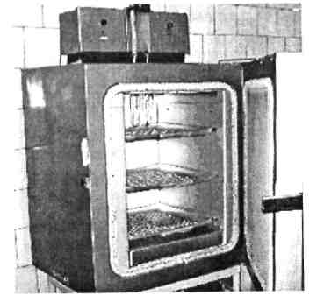
Рис.3. Сухожаровый шкаф.

цы в разобранном виде помещают в специальные металлические сетки или упаковывают в крафт-бумагу и стерилизуют при температуре 180-200 °С в течение 1 ч. После стерилизации хирургические инструменты перекладываются в ультрафиолетовую камеру для сохранения стерильности в процессе их использования (рис4.). Изделия, простерилизованные в крафт-бумаге, сохраняются стерильными 3 суток.

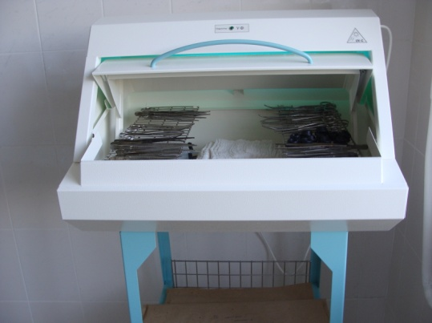

Рис.4. УФК 2.
• Для стерилизации паром инструменты помещают в биксы Шиммельбуша, загружают в автоклавы и стерилизуют при давлении 1,1 атм - 60 мин, 1,5 атм - 45 мин, 2 атм - 30 мин. Сроки хранения в биксах с фильтром - 3 суток, без фильтра - 24 ч.
• Инструменты одноразового пользования стерилизуют в герметичных пакетах ионизирующим излучением (у-лучи), ультрафиолетовыми лучами и ультразвуком. В настоящее время предпочтение отдают стерилизации у-лучами. Для этих целей применяют изотопы ''"Со и '"С. Стерилизация должна производиться с соблюдением мер безопасности в заводских условиях. При сохранении герметичности упаковок, в которых производилась стерилизация у-лучами, стерильность сохраняется 5 лет.
• Кипячение как метод стерилизации в настоящее время не применяется и относится к дезинфекции. Дезинфекция инструментов кипячением проводится в электрических стерилизаторах, различных по конструкции и емкости, на сетках, погружаемых в дистиллированную воду, с добавлением 2% раствора натрия гидрокарбоната в течение 30 мин. Стерилизация режущих и колющих инструментов осуществляется в заводских условиях у-лучами, газовым способом и холодным химическим способом с применением антисептиков. В перевязочных режущие и колющие инструменты стерилизуются в сухожаровых шкафах.
• К химическим методам стерилизации относится стерилизация в стерилизационных камерах воздушного стерилизатора (одно- или двухкамерных) емкостью 80 дм³ и более парами формалина. На дно камеры помещают формалин из расчета 10 г на 10 дм⁵ камеры, время стерилизации -16ч. Химическим газовым способом стерилизуются инструменты, имеющие эбонитовую основу, телескопы, все лапароскопические инструменты, инструменты с оптикой, особо точные и дорогостоящие инструменты. Перед газовой стерилизацией лапароскопические инструменты подвергаются дезинфекции в 3% растворе альдезона путем промывания в одной емкости, затем во второй емкости они замачиваются на 1 ч и по истечении времени ополаскиваются под проточной водой от дезинфицирующих средств.
Химическая стерилизация может проводиться с применением жидких антисептиков. Чаще всего применяются 96% этиловый спирт, 6% раствор водорода пероксида, комбинированный дезинфектант инструментария, а также дезинфектанты, производимые в РФ (аламииол, бианол, лизацин) и США (сайдекс). Для химической стерилизации инструменты погружают в один из перечисленных дезинфектантов согласно инструкции по их использованию.
Резиновые катетеры, дренажи стерилизуют в автоклаве при 1,1 атм (температура пара 120 С) в течение 45 минут или гамма лучами.
Лапароскопические, эндоскопические инструменты стерилизуют в специальных герметично закрывающихся стерилизаторах, (пароформалиновых камерах) на дно которых кладут таблетки формальдегида (окись этилена). Стерилизация обеспечивается в течение 16 часов при температуре 18°С.
Современная обработка инструментов после чистых и гнойных операций.
1. Инструменты после операции в разобранном виде погружаются в эмалированный таз с 1% раствором инкрасепта-И (А) на 2-3 минуты.
2. Затем эти инструменты перекладываются во второй таз который также заполнен 1% раствором инкрасепта-И (А). Экспозиция 30 минут.
3. Через 30 минут эти инструменты во втором тазу обрабатываются щетками, ершами (по 1,5 минут на 1 инструмент).
4. Обработанные инструменты промываются под проточной водой 10 минут.
5. Затем ополаскивают дистиллированной водой 10 секунд. -
6. Сушат в сухожаровом шкафу при температуре 80°-90° С,
7. Если инструменты были в контакте с анаэробной инфекцией, то их после операции заливают в тазу 6% раствором пероксида водорода на 1 час, а затем обрабатывают инкрасептом-И (А) по вышеуказанной методике.
Стерилизация перчаток.
Хирургические перчатки стерилизуют следующими способами:
1. Лучевая стерилизация на гамма-установках. Доза 3,0 мегарад (мрад) или 30 кил огрей (кгрей). Сроки стерильности 1 год, допускаются и больше.
2. Стерилизация в автоклавах при давлении 1,1 атм в течение 45 минут при температуре 120'С. Перед стерилизацией перчатки изнутри и снаружи пересыпаются тальком и каждую в отдельности завертывают в марлевую салфетку.
Перчатки перед стерилизацией и надеванием на руки хирурга проверяются на герметичность. Надев перчатки, их тщательно протирают спиртом. В последние годы применяются стерильные хирургические перчатки для одноразового пользования.
Резиновые перчатки после однократного использования подлежат уничтожению после дезинфекции их 3% раствором хлорамина или другими антисептиками.
Стерилизация перевязочного материала и операционного белья.
Перевязочный материал готовится из марли. Марля - это обезжиренная хлопчатобумажная ткань, обладает гигроскопичностью и выраженной капиллярностью. Из марли готовят салфетки (большие и малые), шарики, турунды. Большие салфетки связывают по 10 штук для удобства их подсчета во время полостных операций. Операционное белье - это халаты, колпаки, простыни, полотенца, пеленки, изготовленные из хлопчатобумажной ткани. Во многих клиниках применяются комплекты операционного белья одноразового использования, прошедшего стерилизацию в заводских условиях у-лучами. Для многократного применения белье после использования подвергается стирке.
Перевязочный материал после использования сжигается.
Перед стерилизацией перевязочный материал и операционное белье укладывают в биксы (рис. 5).

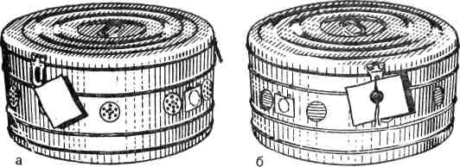

Рис.5 . Стерилизационные биксы Шиммельбуша.
а – бикс подготовлен к стерилизации
б – после стерилизации

Укладка может осуществляться одним из следующих способов.
• Универсальная укладка - бикс условно разделяют на сектора и каждый сектор заполняют определенным видом материала или белья.
• Целенаправленная укладка - в бикс укладывают все необходимое для выполнения малых операций и манипуляций (для трахеостомии и т.д.).
• Видовая укладка - используется в клиниках, где одновременно начинают работу несколько операционных. При этом способе укладки один бикс заполняется каким-то одним видом материала, другой -халатами, третий - простынями и т.д.
В центр биксов помещают тесты для контроля стерильности.Стерилизация производится в автоклавах паром под давлением. Биксы заполняют перевязочным материалом и операционным бельем, открывают боковые отверстия и загружают в предварительно подогретую стерилизационную камеру автоклава (рис. 6).

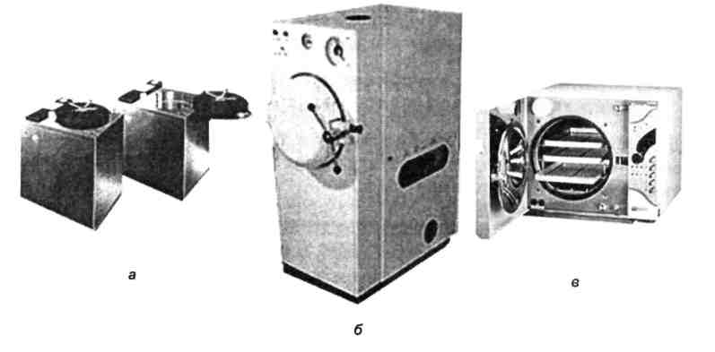
Рис.6 . Автоклавы для стерилизации паром под давлением
а – вертикальный б – горизонтальный в - с загрузкой

Автоклав состоит из двух металлических цилиндров разного диаметра, входящих один в другой, свободное пространство между ними через водомерное стекло заполняется водой. Внутренний цилиндр - стерилизационная камера — заполняется стерилизуемым материалом в биксах, в упаковках из хлопчатобумажной ткани или крафт-бумаги. Водопаровая камера оборудована термометром, манометром и предохранительным автоматическим клапаном, который срабатывает при нарастании избыточного давления в стерилизационной камере.
Стерилизация перевязочного материала и операционного белья может проводиться в следующих режимах: при давлении 2 атм - 20 мин (температура 132,9^{о}С).
После окончания стерилизации биксы остаются некоторое время в горячем автоклаве для просушки их содержимого при приоткрытой дверце автоклава. Перед выгрузкой биксов из автоклава закрывают отверстия в стенках бикса, отмечают дату стерилизации на бирке, прикрепленной к ручке бикса. В закрытом биксе перевязочный материал и операционное белье сохраняют стерильность 72 ч.
В настоящее время в хирургических стационарах ЛПУ используют комплекты операционного белья одноразового назначения фирмы «Индикон - Н». В комплект хирургического белья входит: простыни, халаты, шапочки – колпаки, бахилы. Стерилизация обеспечена радиационным излучением со сроками годности 3 года с даты выпуска.
Использование хирургического белья одноразового назначения оказалось экономически значительно выгодным в сравнении с применением операционного белья многоразового пользования.
Студентам предлагают отработать друг на друге технику одевания хирургических халатов, шапочек, колпаков и масок, соблюдая «условно» стерильность (рис. 7).
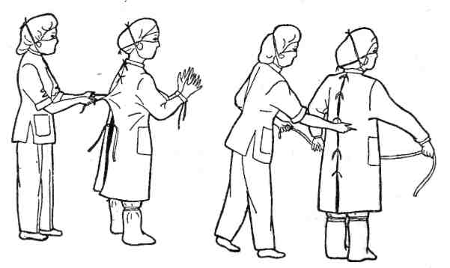
Рис.7 . Одевание стерильного халата.

Контроль качества стерилизации.
Вещества и предметы считаются стерильными, если они простерилизованы и эффект стерильности подтвержден индикатором стерильности.
Выделяют прямые и непрямые способы, в частности бактериологический. Берут смывы с инструментов, перевязочного материала, операционного поля, кожи рук оперирующей бригады и производят посев на питательные среды. Прямой метод применяется в плановом порядке и по его результатам судят об эффективности санитарно-гигиенических мер и погрешностях в работе медперсонала. Неудобство применения данного метода заключается в том, что результаты посева регистрируются через 3-5 суток. Бактериологическое исследование по стандартным нормативам должно проводиться 1 раз в 7-10 дней. Два раза в год такой контроль осуществляется городскими и районными санитарно-эпидемиологическими службами.
Контроль стерильности непрямыми методами применяется при термических способах стерилизации и позволяет определить температуру, которая достигалась в сухожаровом шкафу и биксах в автоклаве.
В России, согласно инструкции № 154.021.98 ИП по применению «Индикаторов стерилизации одноразового применения ИС-120, ИС-132, ИС-160, ИС-180», для контроля параметров режима работы паровых и воздушных стерилизаторов применяются индикаторы одноразового использования. Эти индикаторы представляют собой бумажную ленту, на одной стороне которой нанесен индикаторный состав, его цвет необратимо меняется в зависимости от температурных параметров стерилизации. В комплект индикаторов входит цветной эталон сравнения. Индикаторы предназначены для оперативного визуального контроля параметров и режимов (температура, время) работы паровых и воздушных стерилизаторов. Применение индикаторов позволяет обнаружить несоблюдение режима стерилизации, обусловленное технической неисправностью стерилизаторов, нарушением правил их загрузки, ошибкой в установке параметров или их сбоем, и тем самым исключить возможность использования изделий медицинского назначения, простерилизованных с нарушением режима (табл.).
Рекомендуется контролировать каждый цикл стерилизации. Для этого от рулона индикаторной ленты отрезают требуемое количество полосок индикатора длиной примерно 3 см. Число полосок, закладываемых в стерилизатор, зависит от размеров камеры стерилизатора.
В воздушных стерилизаторах контрольные тесты размещают на расстоянии не менее 5 см от стенок стерилизационной камеры. В каждую точку помещают не менее одного индикатора. Индикаторы ИС-160 и ИС-180 прикрепляют индикаторным слоем наружу с внешней стороны упаковок со стерилизуемыми изделиями. На упаковках из полимерных и бумажных материалов и стерилизационных коробках закрепление осуществляется самоклеящейся лентой для контроля стерилизации, на бирках стерилизационных коробок - стиплером или канцелярской скрепкой. Допускается размещать индикаторы внутри пакетов для стерилизуемых изделий. Индикаторы ИС-120 и ИС-132 закрепляют аналогичным образом, размещая их как внутри стерилизационных коробок или упаковок, так и снаружи (табл. 2).
Таблица 2
Контролируемые режимы стерилизации

Индикатор | Метод  стерилизации | Режим стерилизации
 |  | температура °С | времястерилизационной  выдержки, мин | давление  водяного пара, МПа
ИС-120 | Паровой | 120±2 | 45±3 | 0,11 ±0,02
ИС-132 | Паровой | 132±2 | 20±2 | 0,20±0,02
ИС-160 | Воздушный | 160±3 | 150±5 | -
ИС-180 | Воздушный | 180±3 | 60±5 | -

По окончании цикла стерилизации индикаторы извлекают для сравнения с эталоном. Если цвет всех индикаторов соответствует цвету эталона или темнее его, то это свидетельствует о соблюдении требуемых параметров стерилизации. При этом возможно различие в цвете использованных индикаторов между собой из-за допустимой неравномерности температуры в стерилизаторе. На индикаторах ИС-120 и ИС-132 после обработки в стерилизаторе допускается наличие темных точечных вкраплений, не влияющих на общую окраску индикатора.
Использованные индикаторы могут подклеиваться в журнал учета стерилизации (форма 257/у) в выделенные для этого колонки и храниться в качестве архивного документа в течение 6 месяцев.
Обработка поверхностей столов, тумбочек, стен
и предметов ухода.
1. Обработка поверхностей производится 1% раствором инкрасепта-П(Б) двукратно через 15 минут. Через 30 минут после обработки делается бакпосев на эффективность.
2. Применяется также дезавит-П. Концентрированный раствор разводят водой до 1%. Экспозиция 15 минут. Против вируса гепатита и ВИЧ применяется 2% раствор с экспозицией 30 минут, против туберкулезной палочки 3% раствор с экспозицией 120 минут.
3. Дезавит-И используется также как и дезавит-П: 1% раствор с экспозицией 30 минут.
4. Если поверхности столов, тумбочек и т.д. находились в контакте с анаэробной инфекцией, они сперва обрабатываются 6% раствором пероксида водорода, а затем моющим раствором (20мл 33% раствора пероксида водорода /пергидроль/ + 5,0 моющего средства ("Лотос", "Прогресс" и т.п.) + 975 мл воды).
Стерилизация шприцев.
Шприцы многоразового пользования (температура плавления которых 200'С и выше) стерилизуются в автоклаве или сухожаровом шкафу как инструментарий.
В повседневной работе сейчас используются только одноразовые шприцы. Для утилизации использованных инъекционных игл и одноразовых шприцев применяется аппарат «Деструктор ДИ-1М» (рис. 8).

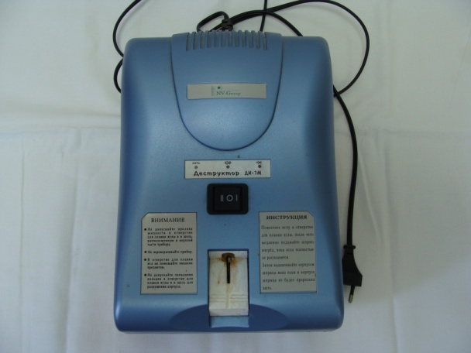

Рис.8 . Деструктор ДИ-1М

Профилактика операционного персонала от СПИДа (синдрома приобретенного иммунодефицита).
I. 1. Хирург работает в халате с длинными рукавами. На предплечья одевают клеенчатые или из спецматериала нарукавники.
2. На кисти одевают 2 пары перчаток.
3. Лицо прикрывают защитным экраном или одевают очки.
II. Если кровь попадает на тело хирурга, необходимо обработать место попадания ее 3% раствором хлорамина или 3% раствором пероксида водорода, или 70% спиртом.
III. При попадании капель крови в глаз его промывают 0,05% раствором перманганата калия, затем 30% раствором альбуцида, чтобы вызвать слезотечение и смыть кровь с вирусом.
IV. Инструменты, бывшие в контакте с ВИЧ-инфицированным лицом, обрабатываются 3% раствором хлорамина 1 час или 3-4% раствором пероксида водорода в течение 1,5 часа.
Обработка рук хирурга перед операцией.
Обработка рук персонала, участвующего в операции (хирургов, операционных медсестер), является обязательной. Медицинские работники должны следить за состоянием рук в больничной обстановке и в быту, домашнюю работу выполнять в перчатках, чтобы избежать ссадин, микротравм кожи кистей рук. При наличии ссадин, трещин, экзематозных поражений и других заболеваний кожи кистей рук хирурги и операционные сестры участия в операции не принимают. На здоровой коже кистей рук обнаруживается 10% патогенных и 90% сапрофитных непатогенных микроорганизмов.
В настоящее время выделяют три категории обработки рук.
• хирургическая асептика;
• гигиеническая асептика;
• гигиеническое мытье рук.
Цель хирургической асептики - предупреждение заноса с рук хирурга и других медицинских работников в операционную рану микробов и развития в связи с этим послеоперационных инфекционных осложнений.
Гигиеническая асептика рук - это обработка рук до и после диагностических, терапевтических манипуляций, а также после контакта с инфекционным больным.
Гигиеническое мытье рук — мытье рук перед осмотром больного и после этого.
Исходя из состава микрофлоры кожи рук, для хирургической антисептики должны применяться препараты, обладающие широким спектром действия на грамположительную и грамотрицательную аутогенную и заносную микрофлору. Раньше считали, что хирургическая обработка рук должна обеспечивать полное уничтожение всех находящихся на кожных покровах и в порах кожи рук микробов. Однако оказалось, что такая цель недостижима. При любом безопасном методе антисептической обработки часть микробов остается в коже, особенно в волосяных мешочках и устьях сальных желез. Условия проведения операций требуют, чтобы необходимая степень снижения микробов была достигнута быстро (через 30 с - 2 мин) и сохранялась некоторое время после воздействия антисептика. Поскольку большинство оперативных вмешательств в среднем продолжается 3 ч, этот срок принят за стандартный при определении пригодности антисептика. Это свойство антисептика называется остаточным. При более длительных операциях должна проводиться повторная обработка рук антисептиком.
Существующие способы обработки рук хирурга перед операцией можно разделить на две группы - классические, имеющие в настоящее время скорее историческое значение (Альфельда, Фюрбрингера, Бруна, Спасокукоцкого-Кочергина) и современные, основанные на применении эффективныхантисептиков последнего поколения.Классические методы обработки рук потеряли свое значение в силу целого ряда обстоятельств. Техника их подробно описана в соответствующих учебниках и руководствах по общей хирургии и останавливаться на ихподробном описании нет надобности.Необходимо только помнить тот факт, что для снижения бактериальной обсемененности в ходе операции российский хирург Цеге-фон-Мантейфель в 1897г, впервые в мире предложил применять резиновые перчатки.
Современные способы подготовки рук хирурга к операции.
В соответствии с приказом Министерства здравоохранения СССР № 720 от 31.07.78г., который действует и в настоящее время, для подготовки рук к операции наиболее часто используют первомур или С-4 (смесь водорода пероксида и муравьиной кислоты) и хлоргексидинабиглюконат (гибитан).
Методика обработки рук первомуром (раствор готовят и используют только в день операции. В начале готовят основной раствор в соотношении 81 мл 85% муравьиной кислоты и 171 мл 33% раствора водорода пероксида, которые смешивают в стеклянной посуде с притертой пробкой и помещают в холодильник на 2 часа, периодически встряхивая бутыль. При взаимодействии муравьиной кислоты и водорода пероксида образуется надмуравьинаякислота, обладающая сильным бактерицидным действием. Из указанного количества основного раствора можно приготовить 10 л рабочего раствора первомура, смешав его с дистиллированной водой).Перед обработкой рук раствором первомура их моют водой с мылом (без щетки) в течение 1 мин. После этого руки ополаскивают водой для удаления мыла и вытирают насухо стерильной салфеткой. Затем руки погружают до локтевых сгибов в эмалированный таз с рабочим раствором первомура на 1 мин, вытирают стерильной салфеткой и надевают стерильные перчатки.
Методика обработки рук хлоргексидинабиглюконатом.Хлоргексидин выпускается в виде 20% водного раствора в стеклянных бутылях емкостью по 500 мл. Руки обрабатывают 0,5% спиртовым раствором, для получения которого препарат разводят в 70% спирте в соотношении 1:40).Руки предварительно моют теплой водой с мылом 1 мин, вытирают стерильной салфеткой (рис. 9), а затем в течение 2-3 мин обрабатывают ватным тампоном, смоченным 0,5% спиртовым раствором хлоргексидина (рис. 10).

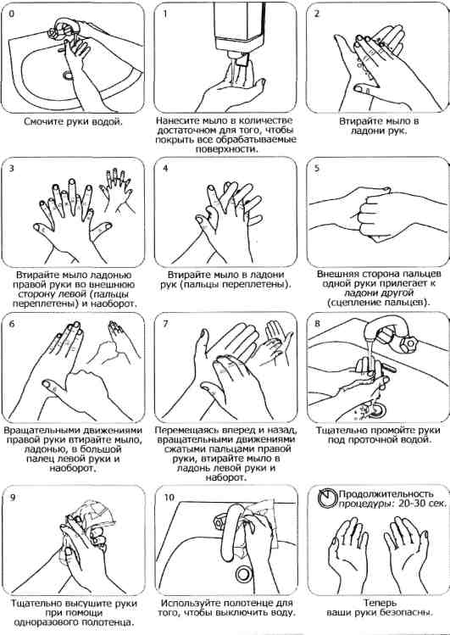
Рис.9 . Техника мытья рук мылом и водой.

Методика обработки рук хибискрабом. (Препарат содержит 4% высокоочищенного хлоргексидина глюконата, что эквивалентно 20% объему хлоргексидинабиглюконата). При загрязнении рук их нужно вымыть мылом со щеткой, после чего нанести 5 мл хибискраба на кисти и обработать кожу до уровня локтевых сгибов в течение 1 мин, затем смыть раствор проточной водой и снова обработать кожу кистей и предплечий 5 мл хибискраба в течение 2 мин, удалив раствор проточной водой. Руки высушиваются стерильной салфеткой, кисти и нижняя треть предплечий двукратно обрабатываются 96% этиловым спиртом после одеваются стерильные перчатки.

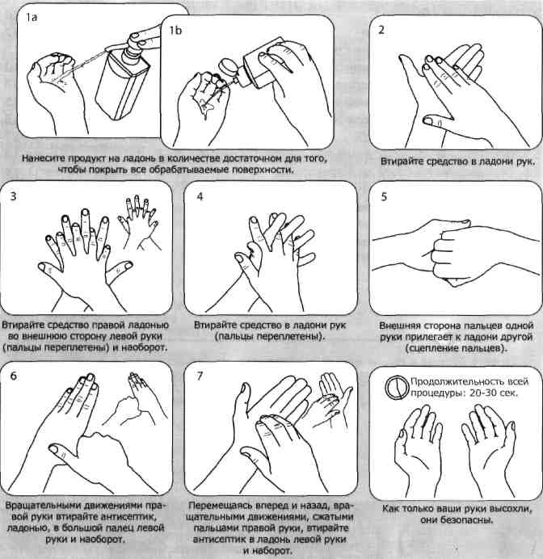

Рис. 10. Техника обработки рук спиртсодержащим кожным антисептиком
В современной хирургической и гигиенической антисептике рук произошли серьезные изменения. Разработан Европейский стандарт обработки кожи рук медицинского персонала ЕЙ-1500.
В России производят спиртсодержащий антисептик для кожных покровов «Форисепт» (Санкт-Петербург), соответствующий Европейскому стандарту антисептических препаратов. Он предназначен для проведения хирургической антисептики рук перед любым хирургическим вмешательством, а также для гигиенической антисептики рук до и после диагностических, терапевтических процедур, после контакта с инфицированными больными, контаминированным материалом. Препарат обладает бактерицидным, вирулоцидным, фунгицидным и туберкулоцидным действием. Это высокоэффективное, быстродействующее средство оказывает реманентное противомикробное действие в течение 3 ч после обработки, не обладает кожно-резорбтивным и связанным с ним общетоксическим действием, а также аллергенным, канцерогенным и мутагенным (таблица 3). Препарат относят к IVклассу малоопасных соединений.
Таблица 3
Техника обработки рук кожными антисептиками

 | препарат | Дозировка  на 1 обработку | применение
Гигиеническая обработка рук | фориклин | 3 мл | Наносят на влажные руки и вспенивают в  течение1 минуты двукратнаяобработка
Гигиеническая обработка рук | форисепт | 3 мл | Наносят на чистые  сухие руки ивтирают в течениене менее15 секунд однократная  обработка
Хирургическая обработка рук | способ 1 фориклин | 3 мл | Наносят на влажные руки и вспенивают в  течение1 минуты двукратнаяобработка
Хирургическая обработка рук | способ 2 форисепт | 5 мл | Наносят на чистые сухие кисти рук ипред-плечья ивтирают в течениене менее2,5 минуты. Двукратная  обработка
Фориклин – антисептическое мыло.
Форисепт – кожный антисептик.

В настоящее время в хирургической практике широко применяется кожный антисептик «Лижен» фирмы «Биодез», Россия.Методика обработки рук: в течение 2 минут руки предварительно моют водой с жидким мылом. Руки высушивают стерильными салфетками, после чего антисептик двукратно по 2,5 мл с 30 секундным перерывом наносят на кожу рук и тщательно втирают в течение 5 минут до полного высыхания. На высохшие руки надевают стерильные перчатки. При длительности операции более 3 часов обработку следует повторить.

Методика обработки рук с применением низкочастотного ультразвука. В данной ситуации руки хирурга обрабатываются в растворе антисептика (например, хлоргексидинабиглюконата), через который пропускают ультразвуковые волны в течение 1 мин. В результате бактерицидного действия ультразвука значительно уменьшается обсеменение кожи рук патогенными микроорганизмами.
Подготовка операционного поля.
Предварительная подготовка места предполагаемого разреза (операционного поля) начинается накануне операции и включает общую гигиеническую ванну, душ, смену белья, сбривание волос сухим способом непосредственно в месте операционного доступа (при плановых операциях не ранее 1-2 часов до хирургического вмешательства, дабы избежать инфицирования возможных экскориаций и ссадин госпитальными штаммами патогенных микроорганизмов). После сбривания волос кожу протирают 70% раствором спирта.
Наиболее распространенным способом обработки операционного поля являются классический метод Филончикова (1904г.) - Гроссиха(1908г.).В настоящее время вместо предложенного в классическом варианте 5% спиртового раствора йода, согласно приказа № 720, операционное поле обрабатывается 1% раствором йодоната или йодопирона. Также возможно применение 0,5% спиртового раствора хлоргексидинабиглюконата с соблюдением той же последовательности.
Методика. Перед хирургическим вмешательством на операционном столе операционное поле широко смазывают 1% раствором йодоната, нанося первый мазок в зоне предполагаемого разреза (I этап). Непосредственное место операции изолируют стерильным бельем и вновь смазывают его 1% раствором йодоната (II этап). В конце операции перед наложением (III этап) и после наложения швов на кожу (IV этап) ее снова обрабатывают 1% раствором йодоната.
При непереносимости йода обработку операционного поля у взрослых и детей проводят 1% спиртовым раствором бриллиантового зеленого (метод Баккала).
Одним из современных методов обработки операционного поля является применение отечественного антисептика "СЕПТОЦИДА-К".
Загрязненную поверхность кожи операционного поля очищают водой с мылом или антисептиком, после чего ее высушивают стерильной салфеткой и двукратно обрабатывают салфеткой, смоченной 5 мл вышеуказанного антисептика с 30-ти секундным интервалом в течение 5 мин. В конце операции перед наложением и после наложения швов на кожу рану в течение 30 секунд смазывают антисептиком.
За рубежом для изоляции операционного поля широко применяют специальные стерильные пленки-протекторы, надежно фиксирующиеся к поверхности кожи с помощью специальной клеевой основы.

ПРОФИЛАКТИКА ИМПЛАНТАЦИОННОЙ ИНФЕКЦИИ
Шовный материал и его стерилизация.
Имплантация – внедрение, вживление в организм больного чужеродных материалов (шовный материал, протезы, металлоконструкции и т.д.) с лечебной или косметической целью. Оставаясь в организме больного, где существуют благоприятные условия для микроорганизмов, они долго не погибают, нередко размножаются, вызывая нагноение, при этом инородное тело в последующем длительно поддерживает воспалительный процесс или происходит инкапсуляция микробов и возникает очаг дремлющей инфекции.
Наиболее часто имплантационным и возможным источником инфекции является шовный материал.
За 2000 лет до н.э. в китайском трактате о медицине был описан кишечный шов с применением нитей растительного происхождения, есть описание шовных материалов и в египетских папирусах. Однако планомерное использование двух шовных материалов – шелка и кетгута – в хирургии начато с 19 века. С 50-х г.г. все больше работ посвящается проблеме шовных материалов в хирургии, так как выяснилось, что шовный материал является инородным телом и вероятным источником имплантационной инфекции.
Каковы основные требования к идеальным шовным материалам? Они следующие:
- биосовместимость с тканями;
- биодеградация – способность распадаться, выводиться из организма;
- атравматичность – соединение нити с иглой, когда нить впаяна в иглу и является как бы ее продолжением;
- манипуляционные свойства нити – к ним относятся эластичность и гибкость нити;
- достаточная прочность нити. При этом, чем больше нить, тем меньше инородного материала остается в тканях.
В хирургических стационарах стерилизуют только шелк, капрон и лавсан. Нити стирают в теплой воде с мылом, просушивают в стерильной простыне, нарезают на лигатуры, наматывают на предметные стекла или катушки. Стерилизация проводится в 4,8% растворе первомура – 15 мин, должно быть полное погружение в антисептик в стерильных ёмкостях. Затем шовный материал дважды промывают стерильным 0,9% физиологическим раствором с интервалом 15 минут, помещают в стерильные стеклянные банки с притертыми пробками и заливают 96% раствором спирта на 24 часа. Через 24 часа спирт меняют и проводят бактериологический контроль стерильности. При отрицательных результатах посева – шовным материалом можно работать. Хранится шовный материал в 96 % растворе спирта, который меняют каждые 7 дней. Основным методом стерилизации шовного материала в заводских условиях является у-лучевая. Методы Кохера, Ситковского, Гейнас-Клаудиуса-Губарева, регламентированные приказом МЗ СССР № 720, в настоящее время широкого применения не имеют.
В последнее время разработаны новые рассасывающиеся шовные материалы – полидиаксонон (PDS) фирмы «Этикон» и максон фирмы «Дейвис и Чек». Это многофиламентные шовные материалы, характеризующиеся более длительными сроками потери прочности и рассасывающиеся в течение 6-9 месяцев. Реакция воспаления ткани вокруг этих нитей минимальная. В 1991 г. появился шовный материал нового поколения – полисорб фирмы «USSC». Это плетеный шовный материал, который по своим физическим качествам не уступает шелку, в 1,5 раза прочнее викрила, до 3-х недель сохраняет достаточную прочность в тканях, обладает повышенной надежностью угла. Полисорб – наиболее перспективный рассасывающийся шовный материал, производимый в настоящее время.
Синтетические рассасывающиеся шовные материалы отвечают всем требованиям и считаются «идеальными». Нерассасывающиеся шовные материалы не удовлетворяют основному требованию – биодеградации. Они постоянно находятся в тканях и в любой момент могут вызвать воспалительную реакцию. Контрольные нити обладают высокой прочностью, вызывают выраженную реакцию со стороны тканей, выпускаются в виде крученных, плетеных и мононитей на атравматической игле.
Считается, что капроновые нити хорошо применять для наложения швов на кожу, подкожную клетчатку, мышцы, трахею, бронхи. Наиболее выраженная реакция тканей отмечается при применении крученного капрона.
Большинство фирм выпускают капрон плетеный или в виде мононити (USSC, «Этикон», «Матула», «Эргонсупрамед», «Девис и Чек» и др.).
Нити на основе полиэфиров (суржидак, этибонд, мерсилен и др.) применяются для наложения швов на апоневроз, мышцы, нервы. Шовные нити на основе полиолефина выпускаются только в виде мононити. К ним относятся пролен (фирмы «Этикон»), полипропилен (фирмы «Шарпойнт»). Полипропилен имеет большую надежность узла, обладает высокой инертностью, прочностью, эластичностью. Считается, что современная нить – Эластик производства фирмы «Матула» является уникальной. Особенность её состоит в том, что она высоко-эластична, может удлиняться в 3 – 4 раза, создана для оптимально мягкого стягивания тканей вокруг катетера, введенного внутриаретриально и внутрисердечно. За счет эластичности она сжимает отверстие в тканях, остающихся после удаления катетера.

Задание 1

СИТУАЦИОННЫЕ ЗАДАЧИ
Задача 1.
В приемник хирургического отделения доставлен пострадавший с обширной раной левого бедра и сильным кровотечением. Необходимо срочно вмешаться и остановить кровотечение. Каким способом хирург должен обработать руки?
Задача 2.
Вовремя перевязки больной с гнойной раной, хирург обработал операционное поле от центра расширяясь к периферии йодонатом дважды. Правильно лиобработана операционная рана?
Задача 3.
В операционную доставлен ребёнок 5 лет с диагнозом: ректальный свищ.Хирург обработал операционное поле 5%- ной настойкой йода дважды, отгородил операционное поле стерильными простынями, вновь обработал операционное поленастойкой йода и приступил к операции.
Правильно ли сделал хирург?
Задача 4.
Перед операцией на органах брюшной полости хирург вымыл руки в двух тазиках с 0,5%-ным раствором нашатырного спирта по Змин. в каждом, затем высушил их стерильным полотенцем и обработал 96°-ным спиртом в течении 5 мин. Назовите, каким методом проведена обработка рук? Каковы дальнейшие действия хирурга по подготовке к операции? Как осуществить контроль за стерильностью рук?
Задача 5.
В операционную доставлено в биксах операционное бельё. Операционная медсестра обнаружила, что бельё влажное, бензойная кислота в ампуле в порошкообразном состоянии, т.е. признаки того, что бельё оказалось нестерильным. Назовите возможные ошибки при автоклавировании белья, учитывая, что стерилизация проводилась в течение 20мин при давлении в 2 атм.(t 134°С).
Задача 6.
Медицинская сестра после выполнения гнойной операции тщательно помыла скальпели, ножницы, шовные и инъекционные иглы в проточной воде и прокипятила в содовом растворе в течении часа. Правильно ли поступила сестра?
Задача 7.
Операционная медсестра получила задание заложить в биксы перевязочный материал для аппендэктомии. Сестра уложила в биксе 8 простыней. Какой вид укладки бикса использовала медсестра? Правильно ли она выполнила задание?

Задание 2
ТЕСТЫ
- Укажите основоположника асептики
1. Н.И.Пирогов, 2. Э.Бергман*. 3. Н.В.Склифософский . 4.И.В.Буяльский.
- Дайте определение асептики
1. Комплекс мероприятий, направленных на предупреждение попадания инфекции в рану, ткани и организм больного. *
2. Комплекс мероприятий, направленных на борьбу с инфекцией в организме человека.
- Верна ли формулировка основного закона асептики: всё, что соприкасается с раной, должно быть стерильным
1. Да *. 2. Нет
- Асептика - это комплекс
1. Профилактики хирургической инфекции *
2. Лечения последствий хирургической инфекции
3. Стерилизации
4. Дезинфекции
- Включает ли понятие асептики следующие положения:
1. Профилактика воздушно-капельной инфекции *
2. Профилактика контактной инфекции *
3. Профилактика имплантационной инфекции *
4.Создание гнотобиологической изоляции *
- Укажите источники хирургической инфекции
1. экзогенный * 2. имплантационный 3. контактный
4. эндогенный * 5.воздушно- капельный
- Инструменты. Дренажи, инфицированные анаэробными бактериями, следует обрабатывать
1. Настойкой йода 2. Фурацилином
3. Хлорамином 4. Р-ром бриллиантового зелёного
5. 0,1% р-ром перманганата калия 6. Все неверно *
- Кто предложил и научно обосновал асептику как метод предупреждения попадания инфекции в рану:
1. Листер. 2. Пастер. 3. Бергман *. 4. Земмельвейс. 5. Шиммельбуш *.
- Пути инфицирования ран экзогенной инфекцией:
1. Воздушный *. 2. Лимфогенный. 3. Капельный *.
4. Имплантационный *. 5. Контактный *.
- Стерилизацией называется
1. Полное уничтожение микроорганизмов. *
2. Уничтожение микроорганизмов.
3. Уничтожение патогенных микроорганизмов
4. Обработка инструментов антисептиками.
5. Обработка инструментов температурой.

4. Вопросы для собеседования
1. Понятие об асептике. Виды асептики
2. Профилактика воздушно капельного пути распространения инфекции
3. Перевязочный материал, операционное белье, их основные свойства Автоклав, его устройство и работа.
4. Классификация шовного материала, его стерилизация.
5. Методы контроля стерильности
6. Подготовка рук персонала к операции. Подготовка операционного поля. 7. Хирургические инструменты, стерилизация, уход за ними.
Оптические приборы, перчатки

